Materia: ATE
Profesor: Ana María Cosman
Curso: 5 A

Trabajo Práctico N ° 9 REPASO

Eje 1: Fortalecimiento académico
Objetivos: Brindar herramientas técnicas para mejorar el rendimiento y la organización.
ACTIVIDADADES: CONTROL DEL TP 8
Características
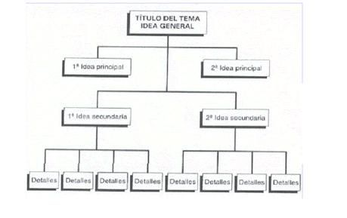
Se realiza a partir del subrayado de un texto. Aplica flechas, puntos, recuadros, llaves, dibujos alegóricos, palabras claves. Brevedad.
Ventaja: desarrolla la habilidad de sintetizar y analizar, propiciando un estudio profundo de los tópicos.
Desventaja: implica mucho tiempo.
Actividades:
Con el cuadernillo de Sociologia, elaborar un esquema con el contexto histórico de producción de la teoría sociología.

